МОУ – СОШ №6 г.Маркса структурное подразделение МДОУ - д/с №16 г.Маркса

Проект
в старшей группе
«В ледяной карете мчится Зимушка-зима»

Подготовили воспитатели группы:
Щеглова Т.А.
Прокопенкова И.А.

Вид проекта: познавательно- исследовательский, творческо-информационный, социальный.
Сроки реализации: краткосрочный: 04.12.17 – 08.12.17гг
Участники проекта: дети 5 лет, воспитатели, помощник воспитателя старшей группы, родители воспитанников.
Проектная идея: конкретизировать представление детей о зиме, как о времени года.
Актуальность проекта. Тема проекта способствует созданию необходимых условий в ДОУ по формированию у дошкольников целостного представления о зиме; для общения ребенка с миром природы; развитию у детей любознательности, творческих способностей, познавательной активности, коммуникативных навыков.
Цель проекта. Дать знания о живой и неживой природе зимой. Воспитывать любовь к природе родного края, бережное отношение к ней.
Задачи проекта:
- расширять представления о зимних природных явлениях (морозы, холодные ветры, идет снег, замерзают водоёмы). Знакомить со свойствами снега (белый, хрустящий, рассыпчатый, холодный, пушистый, липкий).
- уточнять и расширять об образе жизни диких животных зимой нашего края (заяц, лиса, олень, лось, меведь) .
- расширять представления о разнообразии птиц (снегири, синицы, воробьи), способах добывания пищи, приспособлении к зимним условиям жизни.
- развить любознательность, познавательные интересы, внимание, память, речь, наблюдательность.
- вызывать положительнее эмоции, чувства восхищения природой.
- воспитывать заботливое отношение ко всему живому, интерес к растительному и животному миру.
Ожидаемый результат. По окончанию проекта дети смогут:
- устанавливать зависимость жизни растений и животных от изменений в природе.
- осознанно правильно относиться к растениям и животным.
- расширить знания о природе зимой, укрепить исследовательский интерес к природе.
Формы реализации проекта:
- НОД.
- Беседы.
- Наблюдения.
- Игровая деятельность.
- Исследовательская деятельность.
- Продуктивная деятельность детей.
- Чтение художественной литературы.

Этапы реализации проекта:
I этап – подготовительный:
- Создание необходимых условий для реализации проекта.
- Разработка и накопление методических материалов.
- Создание развивающей среды.
- Подбор художественной литературы по теме.
- Разработка мероприятий.

Подготовка:
Презентаций:
Темы: «Зимушка- зима», «Зимние месяцы», «Зимующие птицы», «Животные леса зимой», «Зимние забавы».
Дидактических игр:
«Найди ошибки» (чего не бывает зимой)
«Кто что делает зимой»
«Разведчики» (заметить, что изменилось в природе)
Беседы:
«Почему мне нравится зима».
«Как звери в лесу зимуют».
«Как человек помогает зимой животным в лесу».
«Помоги птицам».
«Осторожно! Зимние травмы»
«Как заботиться о здоровье зимой».

II этап – основной (практический):
Наблюдения.
НОД.

Взаимодействие с родителями:
Привлечь к проекту.
Конкурс зимних рисунков «В ледяной карете мчится Зимушка-зима».
Акция «Пополним библиотеку нашей группы книжкой на зимнюю тематику»
Участие лучших работ в интернет конкурсах.

Реализация проекта с 04.12.17 – 08.12.17гг

День  недели | Временные отрезки дня | Совместная деятельность воспитателя с детьми и самостоятельная деятельность детей |  | Образовательные задачи
«В ледяной карете мчится Зимушка-зима»
понедельник  4 декабря | Утро | Беседа «Первые признаки зимы»  Д / игра «Когда это бывает?»  Отметить календарь наблюдений
понедельник  4 декабря | После завтрака | Физическая культура (тематика соответствующей теме недели)  Познание окр. мира «Здравствуй зимушка-зима» Презентация «Зимушка- зима». | - отметить изменения в природе с наступлением зимы.  - развивать у детей речь, логическое мышление.
понедельник  4 декабря | Прогулка № 1,2 | Беседа о зимних явлениях в природе.  Д/и: «Какой, какая, какие» (снег, зима, снежинки и т.д.), «Подбирай, называй, запоминай», «Из чего - какой?» (горка из снега-снежная и т.д.)..  Д/игра «Разведчики» (заметить, что изменилось в природе)  Приметы, поговорки. Стихи И. Сурикова «Зима»  Подкормка птиц, трудовое поручение: Вика, Егор, Илья. Под/ игры: «Два мороза», «Догонялки». С/рол игра «Детский сад» | - продолжить знакомство с природными явлениями, отметить их на данный момент.
понедельник  4 декабря | После обеда | Чтение 1 -й части сказки «Двенадцать месяцев» С. Маршака Презентация «Зимние месяцы»
понедельник  4 декабря | Вечер | Д/и «Где чей хвост», «Где чей след». Просмотр мультфильма «Зима в Простоквашино»  Напомнить детям о вернисаже рисунков «В ледяной карете мчится Зимушка-зима». Самостоятельная художественная деятельность: зона творчества (вата-снег, белая гуашь, ватные палочки, другие материалы к изображению зимнего сюжета, предмета) | - использовать в работе разный материал, для воплощения замысла.
вторник  5 декабря | Утро | Деятельность детей в центрах активности Презентация, беседа «Зимние забавы». Дид/игра «Найди ошибки» (чего не бывает зимой),
вторник  5 декабря | После завтрака | Развитие речи «Здравствуй зимушка-зима» Беседа «Почему мне нравится зима».  Музыка по плану  Лепка «Девочка в зимней шубке» | - обобщить и систематизировать знания детей о зиме, учить отвечать на вопросы, развивать навык словообразования, прививать любовь к поэтическому слову, активизировать словарь детей, учить подбирать родственные (однокоренные) слова, учить пересказывать текст, используя метод моделирования.  - учить лепить фигуру человека, передавая форму одежды, частей тела: соблюдая пропорции.
вторник  5 декабря | Прогулка № 1, 2 | Наблюдения в природе за небом.  Примета: «Облака чёрные, низкие, движутся быстро – ненастье сохранится» Подв/игры: «Сделай фигуру», «Хитрая лиса». Д/и: «Доскажи словечко», «Снежные слова» .  Трудовое поручение: подкормка птиц. Катание на санках, лыжах. Напомнить пословицу: «Любишь кататься, люби и саночки возить» (катать на санках друг друга по очереди) | «Познание»  - развивать умение самостоятельно выявлять признаки глубокой осени; учить называть особенности приспособления растений к зиме  «Физическая культура»
вторник  5 декабря | После обеда | ОЗОЖ "Как возникают болезни", «Как заботиться о здоровье зимой». | - дать детям понять, что болезни не возникают из ничего, а ими заражаются. Сформулировать правила, которые нужно соблюдать, чтобы уберечься от инфекции.
вторник  5 декабря | Вечер | Чтение и рассматривание книг о зиме: В.Брюсов «Первый снег» Э.Успенский «Проказы старухи зимы»  Чтение сказки В.Бианки «Кто как зимует?». Рисование карандашами «Кто как зимует?».
среда  6 декабря | Утро | Деятельность детей в центрах активности. Рассматривание снеговиков в книжках, открытках, иллюстрациях. С. Иванов «Каким бывает снег»,
среда  6 декабря | После завтрака | Математика № 13 (раздаточный материал на зимнюю тематику.)  Физическая культура по плану.  Конструирование «Снеговик» | - счёт до 6, соотносить количество и цифру.  - деление предмета на четыре равные части, понимать отношения целого и части; повторять названия форм предметов; учить определять левую и правую сторону своего тела.  - составлять образы из частей, дополнять их деталями, сглаживать места соединения, формировать умение создавать выразительный образ снеговика
среда  6 декабря | Прогулка №1,2 | Рассматривание первого снега. Исследовать свойства снега (белый, хрустящий, рассыпчатый, холодный, пушистый, липкий).  Д/игра: «Кто где живёт»  Подвижные игры: «Мяч водящему», «Коршун», С/рол игра по желанию. Катание на ледянках, санках, напомнить пословицу: «Любишь кататься люби и саночки возить» Смести снег с кормушек.  Трудовое поручение: подкормка птиц.  Занести снег в группу, для наблюдения. | -уточнять представления об изменении образа жизни голубей осенью; учить устанавливать связи между погодой, изменениями состояния растений и образом жизни известных детям птиц
среда  6 декабря | После обеда | ОБЖ Азбука безопасности: « Ты и дорога»  Рисование: «Известные дорожные знаки»(светофор, зебра) – по выбору ребёнка. Под/ игра «Красный, желтый, зелёный» Д/игра «Дорожные знаки»(лото) Беседа. «Осторожно! Зимние травмы» | - развивать умение узнавать виды наземного транспорта по различным признакам. Осторожно переходить дорогу в зимний период(гололёд)
среда  6 декабря | Вечер | Строительные игры. Постройка горки, замка для мелких игрушек.
четверг  7 декабря | Утро | Деятельность детей в центрах активности. К. Бальмонт «Снежинка», рассматривание снежинок, снежных узоров. Отметить календарь наблюдений.
четверг  7 декабря | После завтрака | Рисование «Зимушка-зима, морозные узоры»  Природа «Здравствуй зимушка – зима»  Физическая культура на св. воздухе. (метание в цель снежков) | - вспомнить с детьми основные признаки зимы. Повторить стихотворение И.Сурикова «Зима», учить выразительно читать наизусть стихотворение, передавать интонацией любование зимней природой.  - закрепить представления о характерных признаках зимы, о состоянии живой и неживой природы, расширить кругозор детей, стимулировать познавательный интерес.
четверг  7 декабря | Прогулка №1, 2 | Наблюдение за птицами. Отметить появились ли снегири. Рассмотреть их  Примета: Снегирь под окном поёт – к оттепели; снегирь зимой щёлкает – на снег, вьюгу и слякоть.  Поговорки и пословицы: «Всякая птица своим клювом сыта»; «У каждой пташки свои замашки»  Подкормка птиц - трудовое поручение  Под/ игры: «Волк во рву».  Д/игра: «Птицы»  Инд раб: «Доскажи словечко» (Юля, Никита, Маша, )  Игры самодеятельные сюжетно  - ролевые игры, самостоятельная двигательная активность детей. | -учить замечать характерные особенности строения птиц; воспитывать любовь к птицам
четверг  7 декабря | После обеда | Презентация «Зимующие птицы», беседа «Помоги птицам». Мастерим кормушки.
четверг  7 декабря | Вечер | Чтение В. Одоевский «Мороз Иванович», самостоятельная художественная деятельность. Сюж/рол игра: «Магазин»
пятница  8 декабря | Утро | Деятельность детей в центрах активности Игровые ситуации «Не идется и не едется, потому что гололедица»  Рассматривание книг, собранных от акции «Пополним библиотеку нашей группы новой книжкой»
пятница  8 декабря | После завтрака | Музыка.  Художественное чтение р. н. с.: «Зимовье зверей»  Аппликация «Зимушка – зима» | - прививать любовь к художественному слову, обучать вдумчивому, внимательному слушанию художественных произведений о зиме  - познакомить с последовательностью работы.  - учить творчески, воплощать задуманную тему и самостоятельно определять содержание аппликации.
пятница  8 декабря | Прогулка №1,2 | Наблюдение за погодой. Приметы, пословицы, поговорки  Трудовое поручение. Подкормка птиц. Подвижные игры: «Мы весёлые ребята», «Два мороза». Д/игра: «Не зевай» (птицы зимующие, перелётные). Катание на санках. ледянках. Игра в снежки.
пятница  8 декабря | После обеда | Презентация «Животные леса зимой», беседа «Как звери в лесу зимуют».  «Как человек помогает зимой животным в лесу».
пятница  8 декабря | Вечер | Кульминация, рассматривание и оформление выставки рисунков «В ледяной карете мчится Зимушка-зима». Зимняя дискотека.
В течение недели |  | Утренняя гимнастика, гигиенические и закаливающие процедуры, прогулки на свежем воздухе, достаточная двигательная активность.  Игры со снегом, катание на санках | «Здоровье»:  формировать полезные привычки, способствующие хорошему самочувствию, бодрому настроению
 |  | Самодеятельные сюжетно-ролевые игры | -обеспечивать поддержку нравственным и познавательно ценным сюжетным линиям, умению детей принимать инициативу сверстника, «достраивать» сюжет, предложенный партнером по игре, внося свой вариант, и тем самым обогащать сюжет новыми событиями, ролями, игровыми действиями
 |  | Заготовка корма для птиц, приготовить верёвочки с кусочками сала для синичек (привязать кусочек на конце прочной нити). Сложить в ёмкость для выноса на прогулку.
Работа с родителями.
1.Знакомство родителей с проектом
2.Акция «Пополним нашу библиотеку новой книжкой» ( зимняя тематики: сказки, рассказы, загадки)
3.Вернисаж зимних рисунков «В ледяной карете мчится Зимушка-зима»
4. Информация для родителей:
«Будьте осторожны вблизи водоёмов! Не оставляйте детей без присмотра»

Список используемой литературы:
Истоки: Примерная образовательная программа дошкольного образования. — 5-е изд. —
М.: ТЦ Сфера, 2014. — 161 с. Л.А. Парамонова, Т.И. Алиева, Т.В. Антонова и др., 2014
Щербаков А.П. «Физическое развитие в детском саду для детей 5-7 лет» Академия Развития 2009
Рыжова Н.А. «Наш дом природа» Карапуз, 2005

ФОТООТЧЁТ по проекту «В ледяной карете мчится Зимушка-зима» (фотографии используются с разрешения родителей)

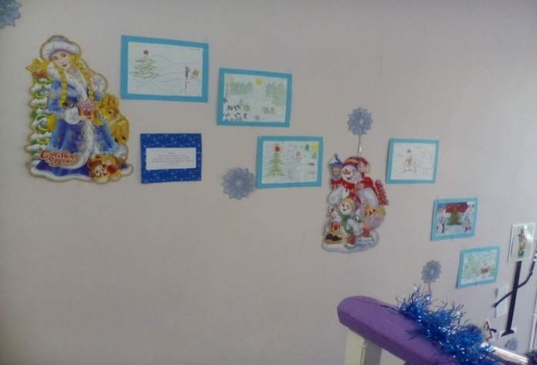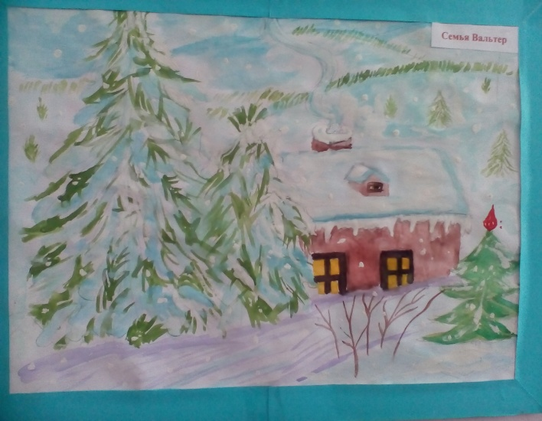
Вернисаж семейных рисунков «В ледяной карете мчится Зимушка-зима»

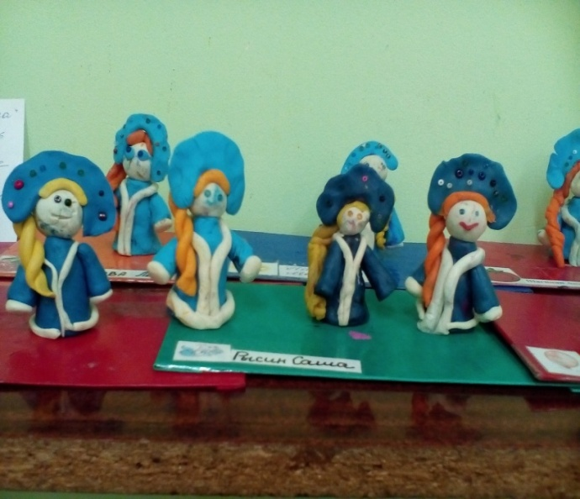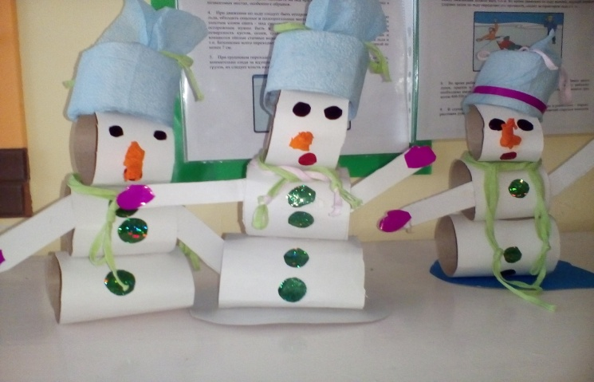
Лепка «Девочка в зимней шубке» Конструирование: «Снеговик»

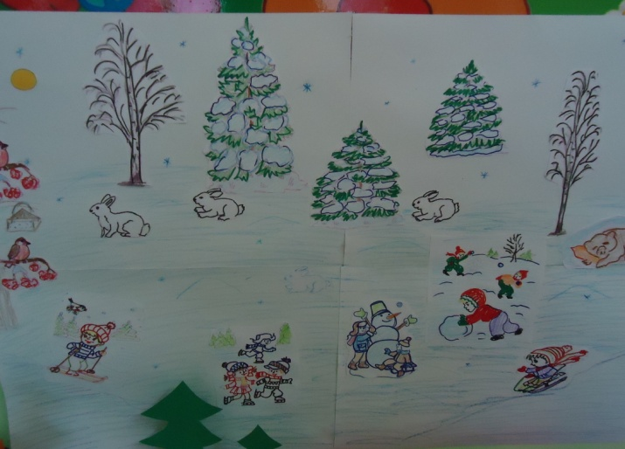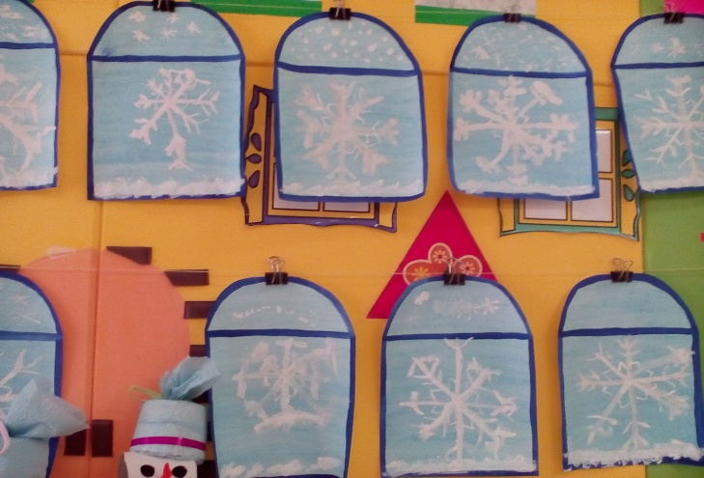
Аппликация «Зимушка – зима» Рисование «Зимушка-зима, морозные узоры»

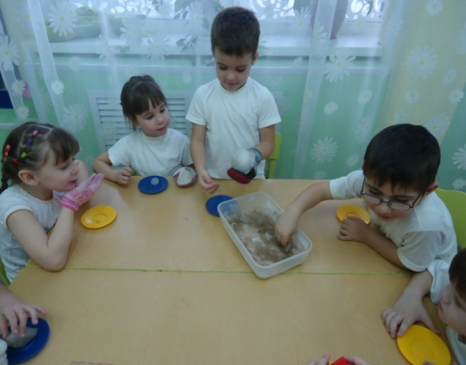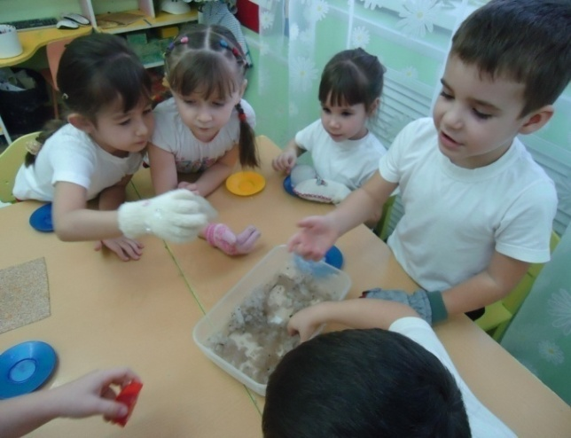
Какой же он снег?

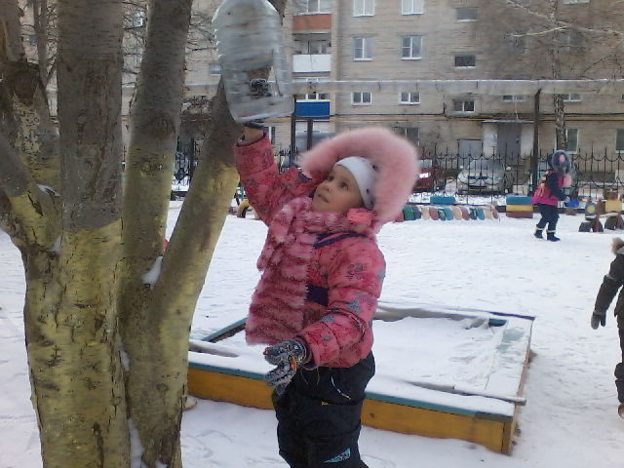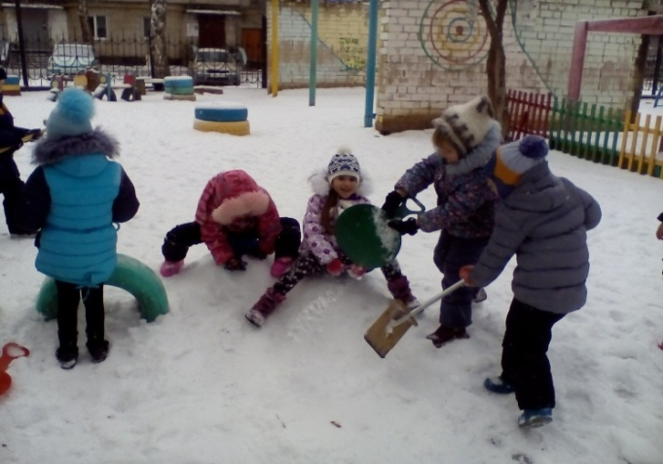
Покормите птиц зимой «Пришла зима! Ура! Построим горку».

